**Übersicht über die an der Immunabwehr beteiligten Zellen**

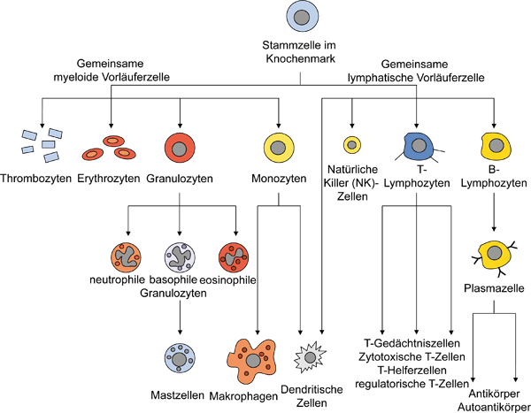

**Granulozyten**: können Blutbahn verlassen, enthalten Stoffe, die andere Zellen zerstören können, verschiedene Formen (neutrophile, basophile, eosinophile; nach Färbbarkeit unterscheidbar)

**Mastzellen**: haben Botenstoffe (z.B.: Histamin) gespeichert und spielen eine Rolle bei Allergien und der Abwehr von Parasiten

**Makrophagen (Riesenfresszellen)**: entstehen aus Monozyten, befinden sich im Gewebe, „Müllabfuhr“, vertilgen eingedrungene Erreger, können spezifisches Immunsystem durch Antigenpräsentation aktivieren; verursachen manchmal Entzündungsreaktion

**Dendritische Zellen**: entstehen aus Monozyten, erkennen fremde Zellen an ihren Antigenen (Oberflächenmerkmalen) und präsentieren sie den T-Zellen (Antigenpräsentation)

**Natürliche Killerzellen**: töten von Viren befallene Zellen oder Tumorzellen, erkennen auch "getarnte" Zellen

**T-Lymphozyten**: werden im Thymus kompetent gemacht

* T-Helferzellen: schütten Interleukine (Botenstoffe) aus, die andere T-Lymphozyten und B-Lymphozyten aktivieren
* Zytotoxische-T-Zellen (T-Killerzellen): erkennen Tumorzellen und von Viren befallene Zellen an ihren Antigenen und töten sie ab
* T-Gedächtnis-Zellen: speichern Informationen über die Oberflächen von Krankheitserregern
* regulatorische T-Zellen (T-Supressor-Zellen): regulieren Aktivität und Neubildung von Immunzellen und unterdrücken Angriffe auf körpereigenes Gewebe

**B-Lymphozyten**: werden im Knochenmark kompetent gemacht

* Plasmazellen: produzieren Antikörper, die sich mit Antigenen (Oberflächenproteinen) körperfremder Zellen verbinden und diese mit einander verklumpen können 🡪 Antigen-Antikörper-Komplex (kann dann von Fresszellen vertilgt werden)
* Gedächtniszellen: speichern Informationen über die Oberflächen von Krankheitserregern

**Ablauf der Immunantwort**

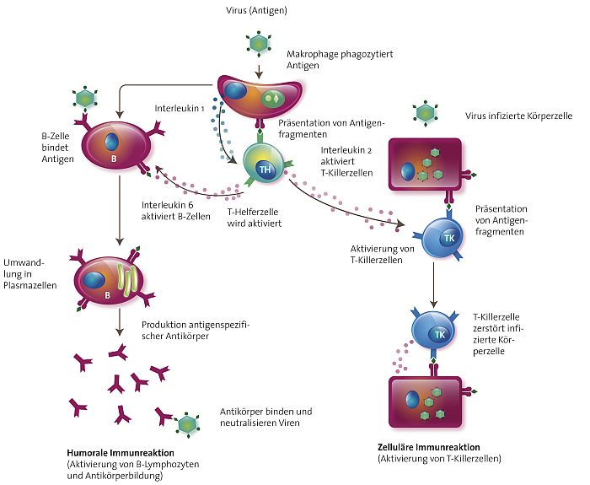

**Übersicht über die Ebenen der Immunantwort**

|  |  |  |  |
| --- | --- | --- | --- |
|  | **Äußerlich** | **Zellulär** | **Humoral** |
| **Unspezifisch** |  |  |  |
| **Spezifisch** |  |  |  |